【实验名称】：22、邮件收发实验

学生姓名：郭炫君（2452654） 合作学生：无
实验地点：智信馆317 实验时间：2026-05-20

【实验目的】

1、理解电子邮件的基本概念和邮件系统的工作过程。
2、掌握 SMTP、POP3、DNS 在邮件收发过程中的作用。
3、学会在 Packet Tracer 中配置简单邮件服务器和 DNS 服务器。
4、实现两台 PC 之间通过邮件服务器进行邮件发送与接收。

【实验原理】

电子邮件系统属于应用层服务，通常采用客户/服务器模式。邮件系统主要由用户代理、邮件服务器和相关协议组成。用户代理是用户收发邮件的客户端软件；邮件服务器负责存储、发送和接收邮件；协议主要包括 SMTP、POP3、IMAP 等。
SMTP 是邮件发送协议，主要用于客户端向邮件服务器发送邮件，也可用于邮件服务器之间转发邮件。POP3 是邮件读取协议，用于客户端从邮件服务器接收邮件。 DNS 服务器用于将域名解析为对应的 IP 地址，例如将 smtp.sse.com、pop3.sse.com、sse.com 解析为邮件服务器的 IP 地址，使客户端能够通过域名访问邮件服务。
在本实验中，SMTP 服务和 POP3 服务部署在同一台邮件服务器上，两台 PC 通过交换机与 DNS 服务器、邮件服务器连接。发送邮件时，PC 先通过 DNS 解析邮件服务器地址，再使用 SMTP 将邮件发送到服务器；接收邮件时，接收方 PC 通过 POP3 从服务器中读取邮件。

【实验设备】

1. 操作系统：Windows 11
2. 网络环境：局域网
3. 应用程序：Cisco Packet Tracer 6.0

【实验步骤】

1、按图示搭建网络拓扑结构
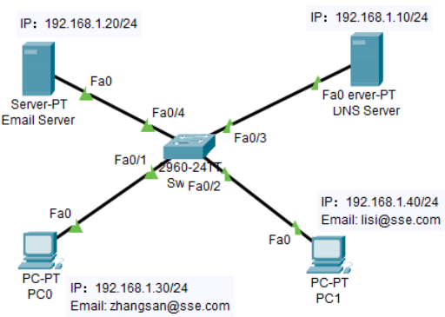
2、按拓扑图分别给服务器和PC配置IP地址实验步骤3

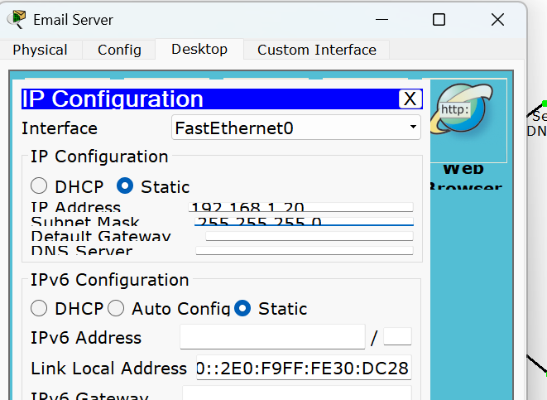

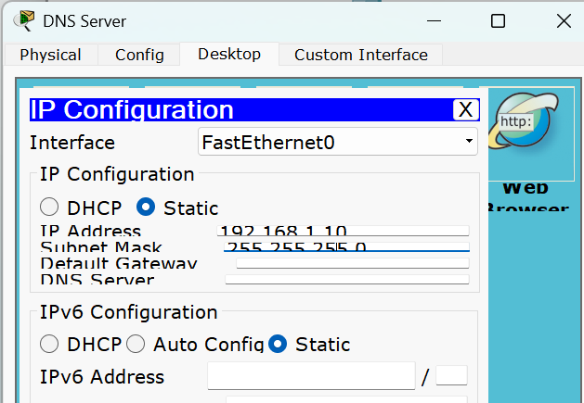

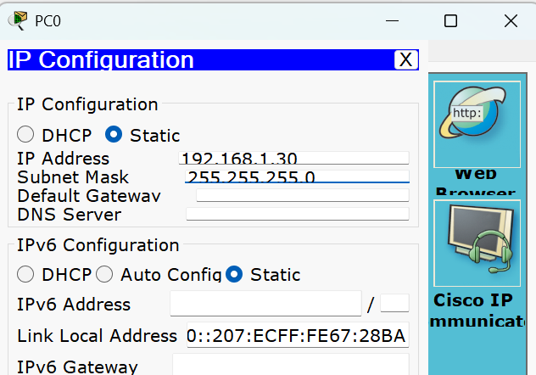

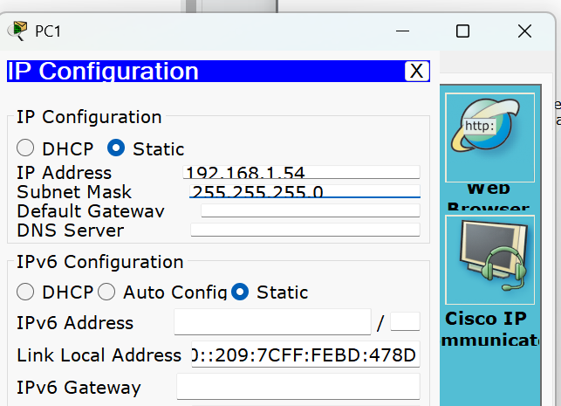

3、配置DNS 服务器
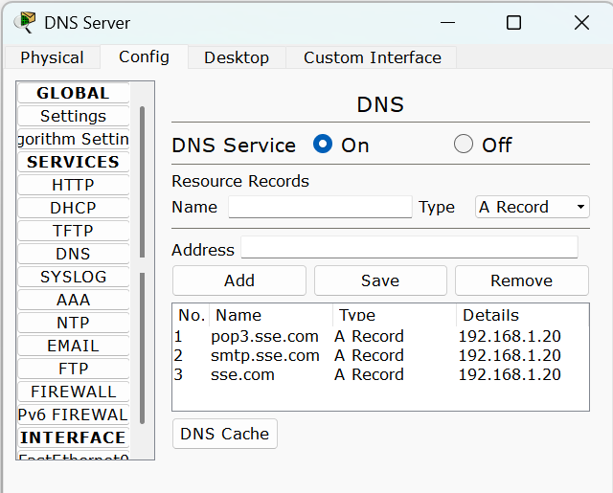

- 配置邮件服务器，创建两个邮箱账号
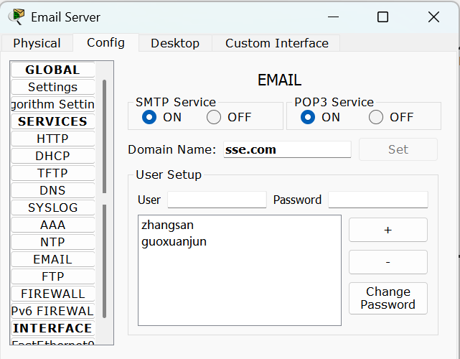

- 两台PC配置邮箱信息
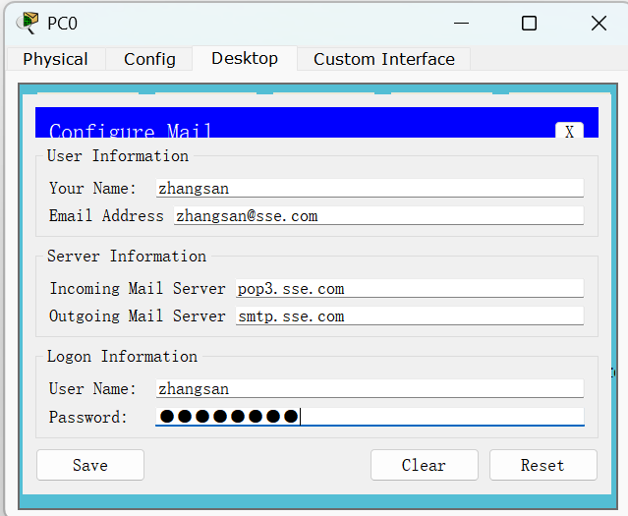

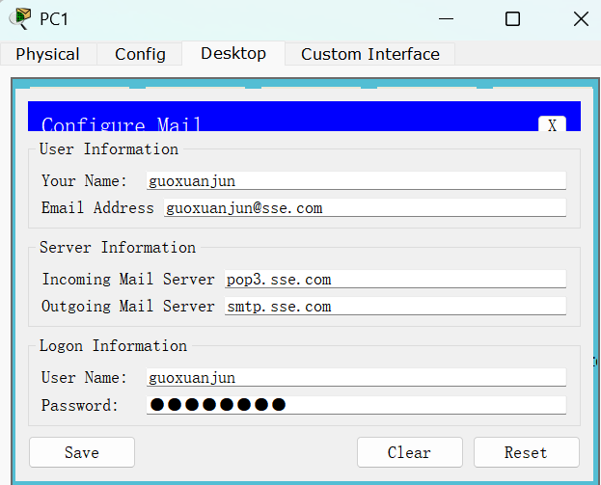

- 发送邮件

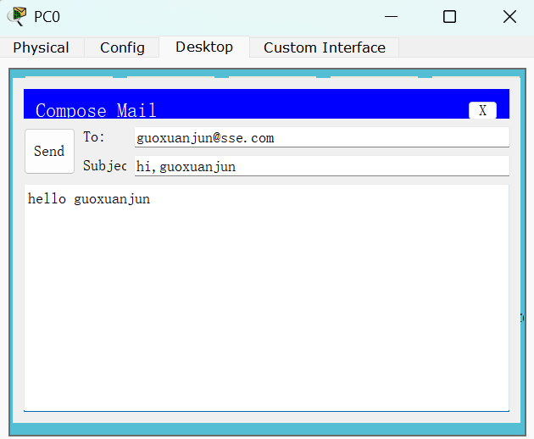

- 接收邮件
- 反向发送
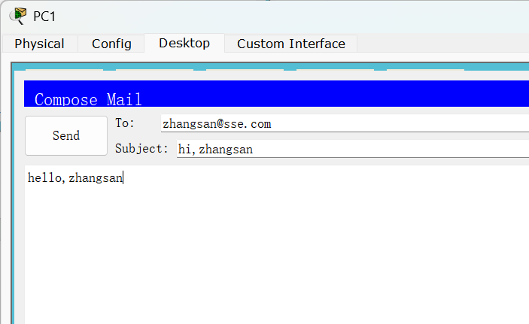
1
【实验现象】

- PC1能够成功接收到PC0发送过来的邮件邮件列表中显示发送人为 zhangsan@sse.com，主题和正文内容与发送时填写一致。
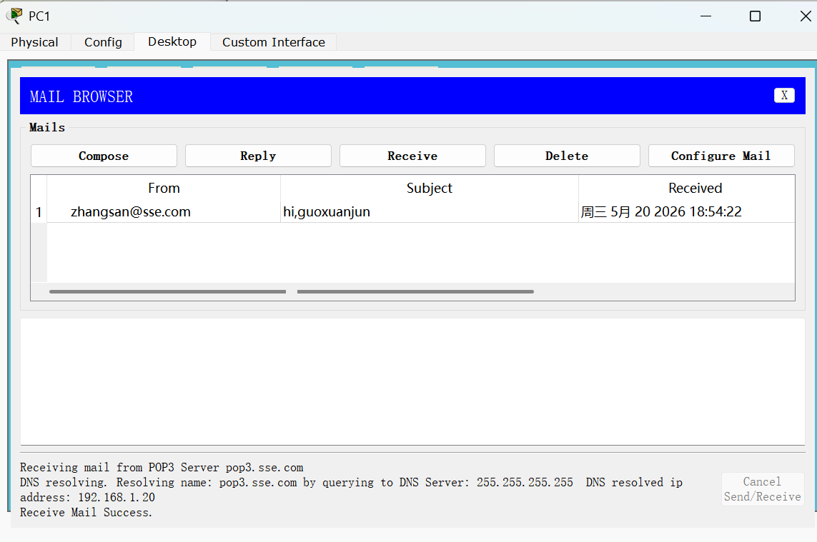

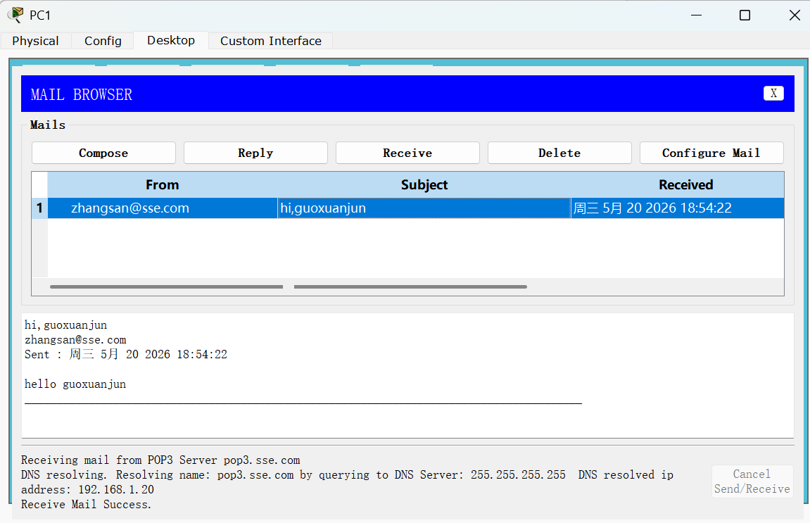

- PC0能够成功接收到PC1发送过来的邮件邮件列表中显示发送人为 guoxuanjun@sse.com，主题和正文内容与发送时填写一致。

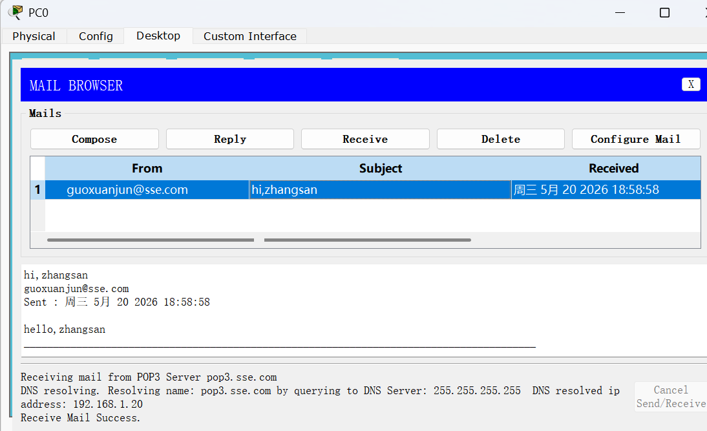

【分析讨论】

1、反向发送见实验步骤和实验现象

2、如果邮件发送端 PC 和邮件接收端 PC 分别部署在不同网段上，应如何实现？
如果两台 PC 位于不同网段，首先需要增加三层转发设备，例如路由器或三层交换机，使不同网段之间能够互相通信。每个 PC 都需要配置正确的 IP 地址、子网掩码和默认网关；路由器接口也需要配置对应网段的网关地址。然后在路由器上配置静态路由或动态路由协议，保证发送端网段、接收端网段、DNS 服务器和邮件服务器之间都能互通。
如果两个网段仍然使用同一台邮件服务器，则只需要保证两个网段的 PC 都能访问 DNS 服务器和邮件服务器，并在邮箱客户端中正确填写 smtp.sse.com 和 pop3.sse.com 即可。
如果发送方和接收方分别使用不同的邮件服务器，则还需要在 DNS 中为不同邮件域名配置正确的解析记录，使发送方邮件服务器能够找到接收方邮件服务器。必要时还需要配置邮件服务器之间的转发关系。整体思路是：先保证网络层连通，再保证 DNS 能正确解析，最后保证 SMTP 和 POP3 服务正常运行。

【实验名称】：23、UDP数据包分析实验

学生姓名：郭炫君（2452654） 合作学生：无
实验地点：智信馆317 实验时间：2026-05-20

【实验目的】

1、理解 UDP 协议的基本特点，掌握 UDP 无连接、面向报文、尽最大努力交付等工作特性。
2、掌握 UDP 数据报的报文格式，能够识别源端口、目的端口、长度、校验和等字段。
3、学会在 Cisco Packet Tracer 中配置 Web 服务器和 DNS 服务器，并通过浏览器访问域名产生 UDP 报文。
4、学会使用 Packet Tracer 和 Wireshark 抓取、查看并分析 UDP 数据包。
5、通过实验比较 UDP 与 TCP 在连接方式、可靠性、首部开销等方面的差异

【实验原理】

UDP，即用户数据报协议，是 TCP/IP 体系结构传输层的重要协议之一。它在 IP 数据报服务的基础上提供端口复用、端口分用和差错检测等基本功能。与 TCP 相比，UDP 不需要建立连接，也不维护连接状态，因此传输时延小、协议开销低，适合 DNS、SNMP、实时语音、视频直播等对实时性要求较高、能够容忍少量数据丢失的应用。
UDP 是面向报文的协议，应用层交给 UDP 的数据会被直接封装成 UDP 数据报，不进行合并或拆分。UDP 首部固定为 8 字节，由源端口、目的端口、长度和校验和 4 个字段组成，其中源端口和目的端口用于标识通信双方的应用进程，长度字段表示 UDP 首部和数据部分的总长度，校验和用于检测传输过程中是否出现差错。
在本实验中，客户端通过浏览器访问域名时，需要先向 DNS 服务器查询域名对应的 IP 地址。DNS 查询通常使用 UDP 协议，目的端口号为 53。客户端向 DNS 服务器发送 UDP 查询报文，DNS 服务器返回查询结果后，客户端再根据解析得到的 IP 地址访问 Web 服务器。
UDP 校验和计算时会加入伪首部，伪首部包含源 IP 地址、目的 IP 地址、协议号和 UDP 长度等信息。伪首部不会真正发送，只参与校验和计算，用于增强差错检测能力。

【实验设备】

1. 操作系统：Windows 11
2. 网络环境：局域网
3. 应用程序：Cisco Packet Tracer 6.0

【实验步骤】

- 规划网络地址及拓扑图

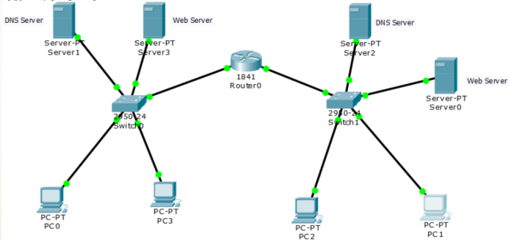

2、为每台 PC 机配置如下静态 IP 地址、子网掩码、默认网关和DNS server。
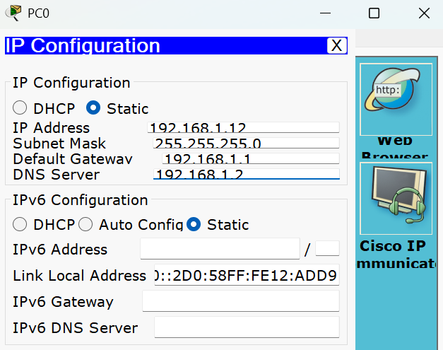

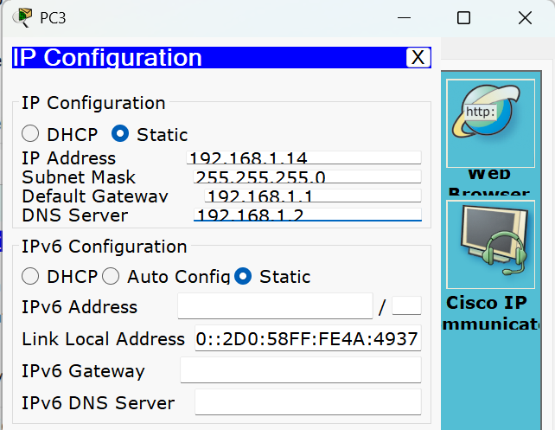

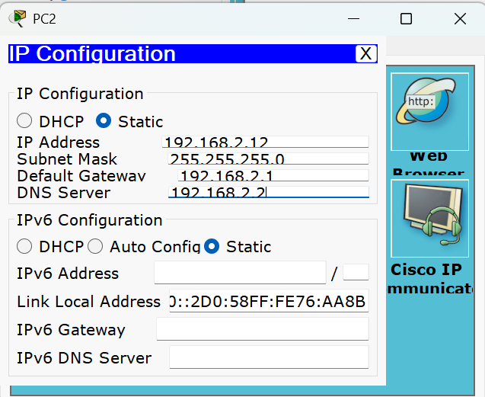

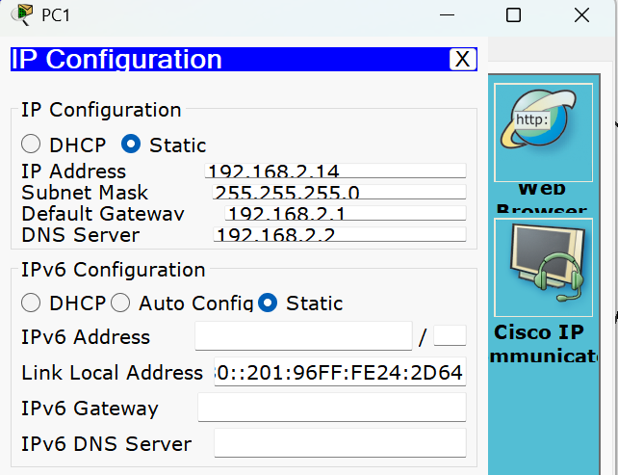

- 配置路由器 Router0 的接口
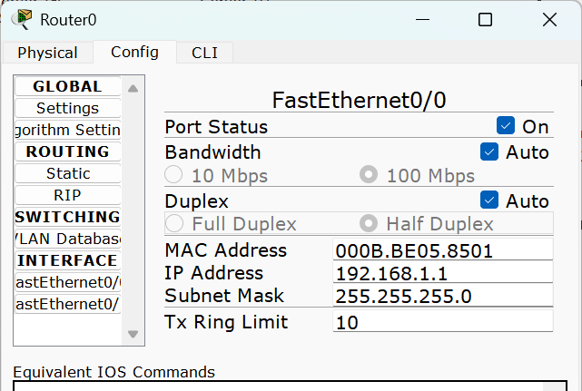

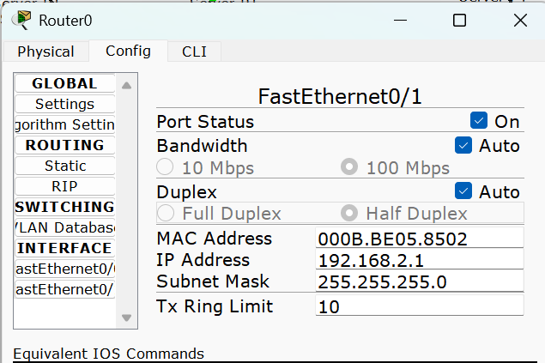

- 配置server的ip地址等
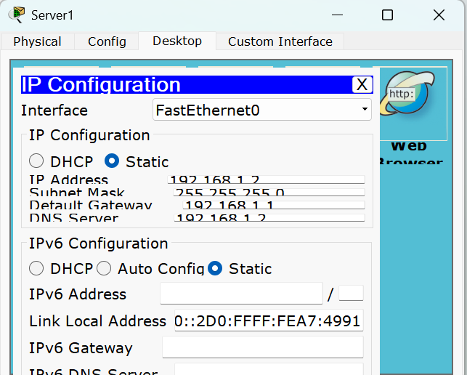

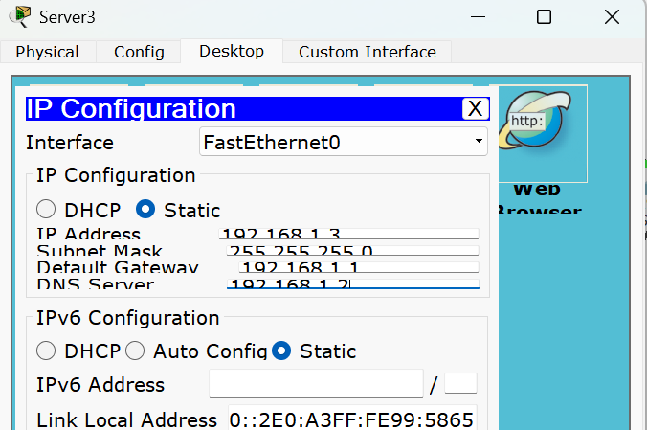

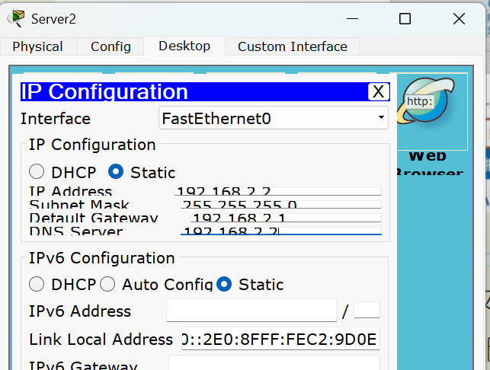

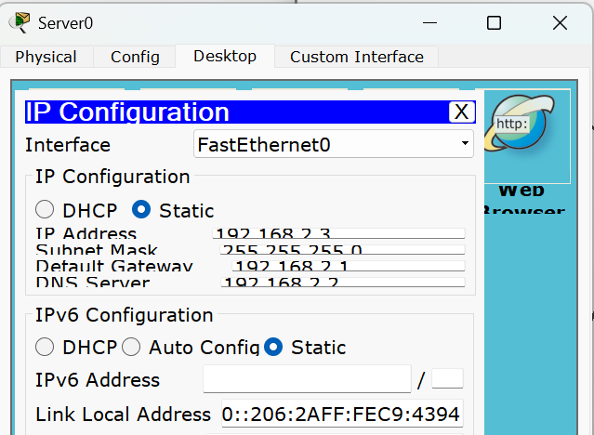

- 配置DNS和web服务器
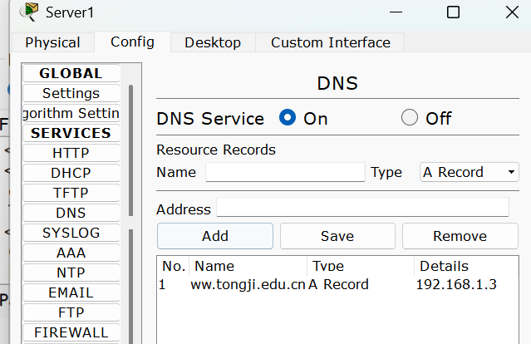
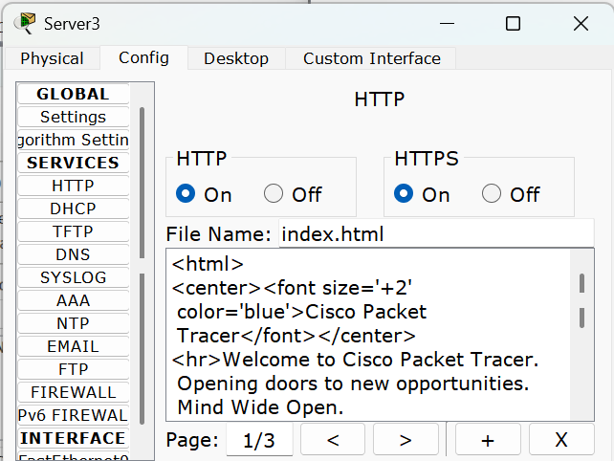

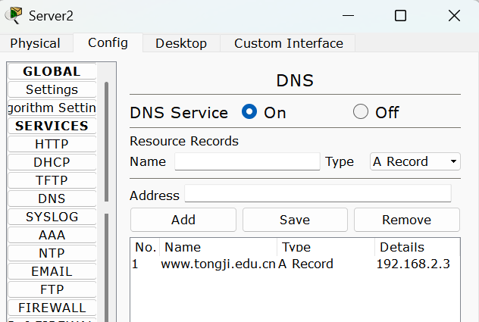

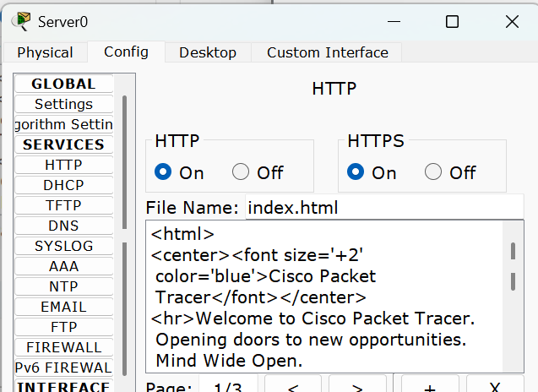

- 从 Realtime 模式切换至 Simulation 模式。
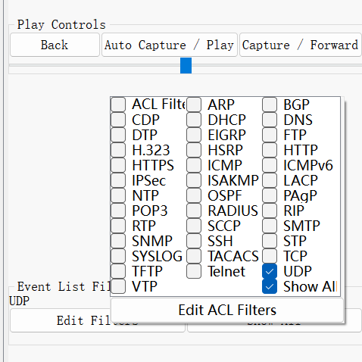

（1）在 PC2 的 Web Browser 中输入 http://www.tongji.edu.cn，产生 UDP
数据流量，分析 UDP 数据报文。
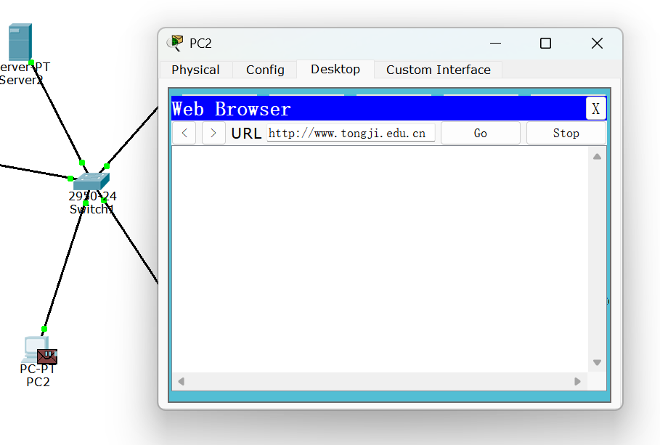
（2）点击 Capture/Forward 单步执行，也可以点击 Auto Capture/Play 自
动执行，查看相关数据。
（3）在 Even List 中的 Info 栏可以查看相关信息。
10. 分析在 Packet Tracer 中 UDP 报文情况。

11、用WireShark抓取本地UDP数据包，分析解读UDP各部分信息

【实验现象】

1、分析在 Packet Tracer 中 UDP 报文情况
（1）PC2 在浏览器中访问域名后，首先产生 DNS 查询报文。该报文在传输层使用 UDP 协议，源端口为 1025，目的端口为 53，说明 PC2 正在向 DNS 服务器发送域名解析请求。IP 层中源地址为 192.168.2.12，目的地址为 192.168.2.2，表明该报文由 PC2 发往 DNS 服务器。
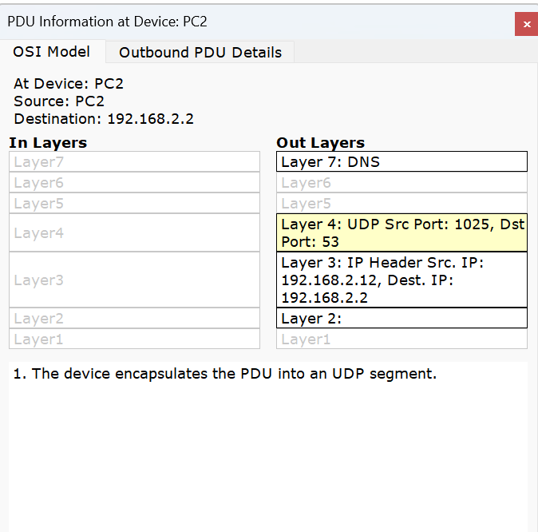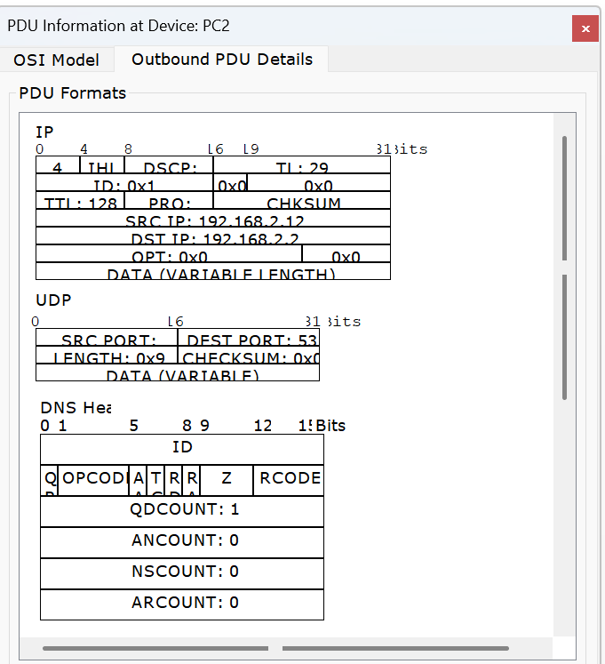

（2）数据包从 PC2 发出后到达 Switch1，在 Switch1 的 Inbound PDU Details 中可以看到该报文采用 Ethernet II 封装，IP 层源地址为 192.168.2.12，目的地址为 192.168.2.2。UDP 层显示源端口为 1025，目的端口为 53，说明该报文是 PC2 发往 DNS 服务器的域名查询请求。交换机在该过程中主要根据 MAC 地址进行二层转发，IP 层和 UDP 层的源地址、目的地址以及端口信息保持不变。

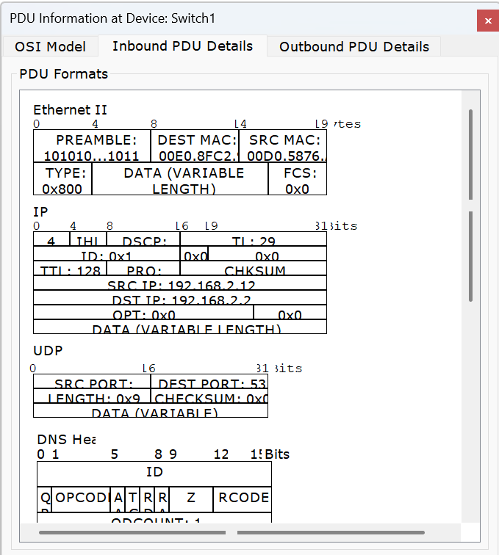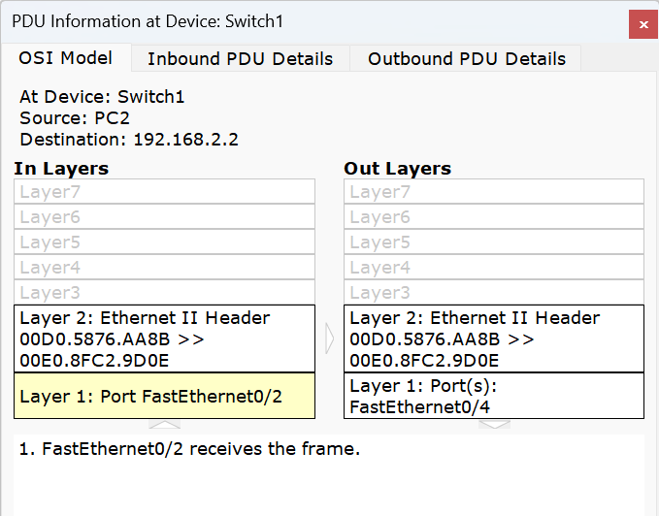

（3）DNS 查询报文到达 Server2 后，在 OSI Model 中可以看到输入层显示为 DNS 报文，UDP 层源端口为 1025，目的端口为 53，IP 层源地址为 192.168.2.12，目的地址为 192.168.2.2，说明 Server2 收到了 PC2 发来的域名解析请求。同时，Server2 在输出层生成 DNS 响应报文，UDP 源端口变为 53，目的端口变为 1025，IP 源地址变为 192.168.2.2，目的地址变为 192.168.2.12，表明 DNS 服务器正在将解析结果返回给客户端 PC2。该过程体现了 UDP 通过端口号实现应用进程之间的数据交付。

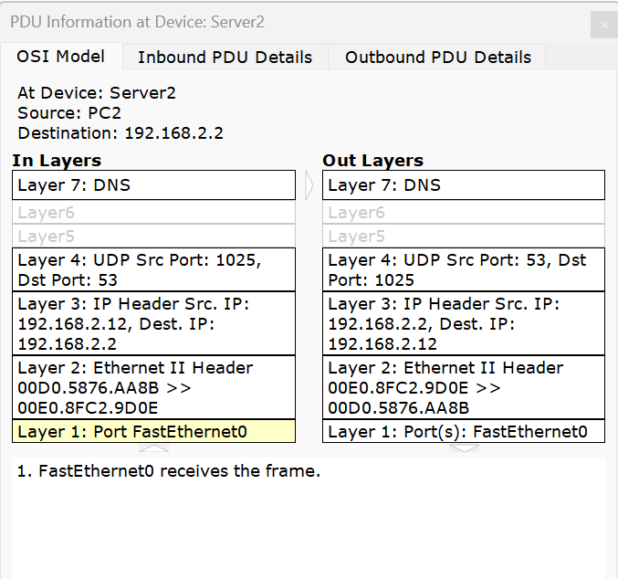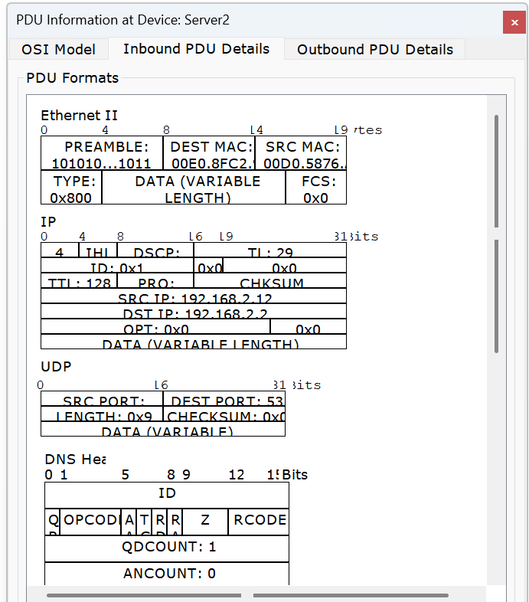

- 后面就是 DNS 服务器把解析结果返回给 PC2

- 用WireShark抓取本地UDP数据包，分析解读UDP各部分信息
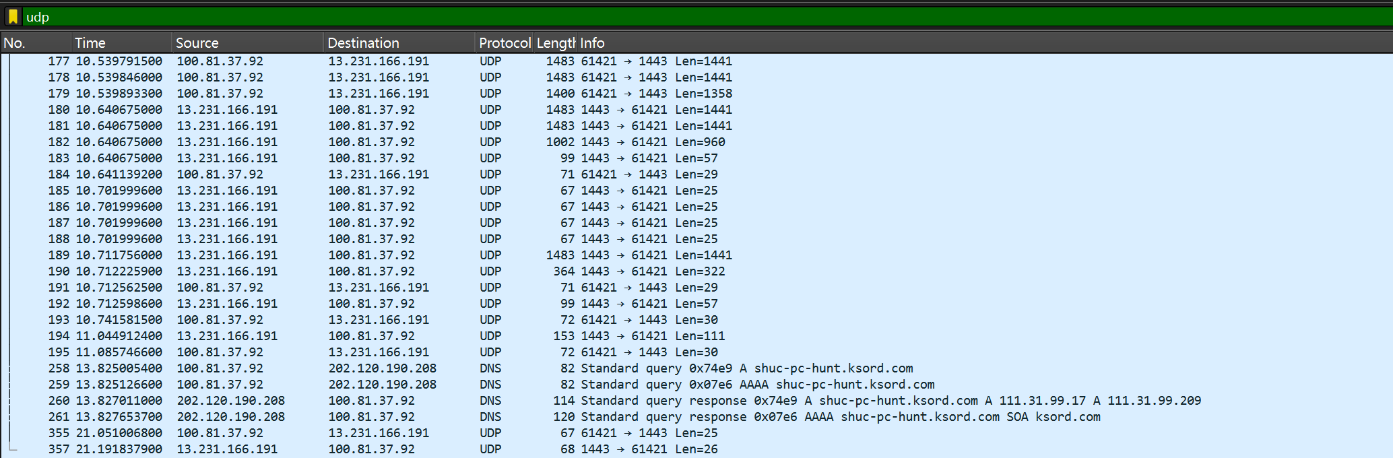

抓包结果中可以看到本机 100.81.37.92 与外部主机之间存在 UDP 通信，其中部分数据包使用临时端口 61421 与对端端口 1443 进行数据传输，说明本机应用程序正在通过 UDP 发送和接收数据。同时，抓包结果中还捕获到了 DNS 报文，本机 100.81.37.92 向 DNS 服务器 202.120.190.208 查询域名。 shuc-pc-hunt.ksord.com 的 A 记录和 AAAA 记录，随后 DNS 服务器返回解析结果。该现象说明 DNS 查询过程通常基于 UDP 协议完成，客户端通过 UDP 向 DNS 服务器发送查询请求，服务器再通过 UDP 返回域名解析响应。

【分析讨论】
通过本次 UDP 数据包分析实验，我完成了 Web 服务器和 DNS 服务器的配置，并在 Packet Tracer 中通过 PC2 访问域名产生了 UDP/DNS 报文。在实验过程中，PC2 访问 www.tongji.edu.cn 时，首先向 DNS 服务器发送域名解析请求。抓包结果显示，该 DNS 查询报文在传输层使用 UDP 协议，源端口为客户端临时端口 1025，目的端口为 DNS 服务端口 53，源 IP 为 192.168.2.12，目的 IP 为 192.168.2.2，说明客户端正在向 DNS 服务器请求域名解析。
在交换机转发过程中，数据包经过 Switch1 转发到 DNS 服务器。通过查看 Switch1 的 PDU Details 可以发现，交换机主要根据 MAC 地址进行二层转发，IP 层的源地址和目的地址、UDP 层的源端口和目的端口均没有发生变化，说明交换机只负责帧的转发，不改变三层和四层的报文内容。
当 DNS 查询报文到达 Server2 后，Server2 根据配置好的 DNS 记录生成响应报文。在返回报文中，UDP 源端口变为 53，目的端口变为 1025，IP 源地址变为 192.168.2.2，目的地址变为 192.168.2.12，说明 DNS 服务器已经完成域名解析，并将解析结果返回给客户端。PC2 收到 DNS 响应后，就可以根据解析得到的 IP 地址继续访问对应的 Web 服务器。
在 Wireshark 本地抓包实验中，通过输入 udp 过滤条件成功筛选出 UDP 数据包。其中既有普通 UDP 通信报文，也有 DNS 查询与响应报文。抓包结果显示，本机向 DNS 服务器发送了 A 记录和 AAAA 记录查询请求，DNS 服务器随后返回了解析结果。这进一步说明 DNS 查询通常基于 UDP 协议完成，客户端通过 UDP 向 DNS 服务器发送请求，服务器再通过 UDP 返回响应。
通过本次实验，我加深了对 UDP 协议特点的理解。UDP 是无连接协议，发送数据前不需要建立连接，因此传输过程简单、时延较低；UDP 首部只包含源端口、目的端口、长度和校验和 4 个字段，结构简单，开销较小。但 UDP 不提供可靠传输机制，不保证数据一定到达，也没有确认和重传机制，因此它更适合 DNS 查询、实时语音、视频传输等对实时性要求较高、能够容忍少量丢包的应用场景。相比之下，TCP 更适合网页传输、文件传输等对可靠性要求较高的应用。
综上，本实验通过 Packet Tracer 仿真和 Wireshark 抓包两种方式，直观展示了 UDP 报文的产生、转发、接收和响应过程，使我掌握了 UDP 报文字段的含义，也理解了 DNS 服务为什么常使用 UDP 协议进行通信。

